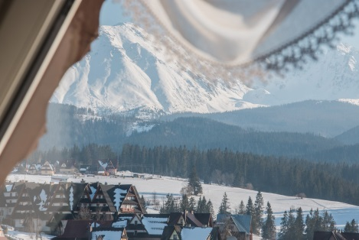 | 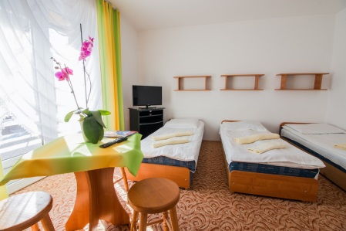 | 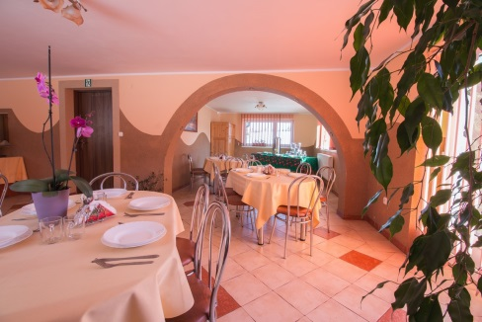 | 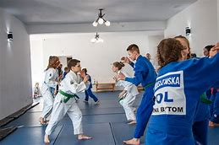 | 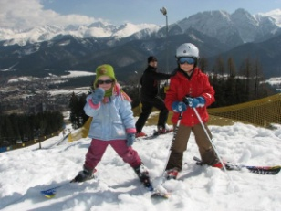
OBÓZ ZIMOWY– narty, deska, judo - Murzasichle k / Zakopanego
Termin: 8-15.02.2025 | Program Obozu : |  | Cena obozu zawiera:
DW „U Wójciaka” ul. Budzowa 25, 34-531 Murzasichle www.uwojciaka.pl  Liczba miejsc : 55 osób  Preferowany wiek obozowicza od rocznika 2016 i starsi  Dzieci młodsze będą mogły być dokooptowane do grupy obozowej, po wcześniejszych ustaleniach z kierownikiem obozu  Można zabrać własny sprzęt zjazdowy  CENA : 2600 PLN  (karty obozowe do pobrania na stronie www.judofightclub.pl) | - nauka jazdy na nartach 3-4 godziny zjazdowe dziennie  - sportowe zajęcia świetlicowe i na śniegu  - projekcje kinowe w miejscu zakwaterowania  - Judo (sala ok. 100 m2 w obiekcie)  - basen – Termy w Bukowinie Tatrzańskiej lub Bania  - wycieczki do Zakopanego z niespodzianką  - wieczór zjazdowy na tubach i lodowisko  - kulig, ognisko z kiełbaskami  - oraz inne niespodzianki i miłe spedzanie czasu  ZAPRASZAMY  NA OBÓZ ZIMOWY  Z JUDOKAMI ! |  | - zakwaterowanie w pok. 2-6 os. z łazienkami i TV  - wyżywienie – 3 posiłki dziennie (+ suchy prowiant)  - wszystkie karnety narciarskie oraz bilety wstępu  - realizacje programu obozu  - przejazd - kolej PKP  - ubezpieczenie NNW i OC 24h przejazd i pobyt  - szkolenie narciarskie 2-3 gr  - szkolenie na desce I gr. min 2 sezony  - dowóz na stoki Kotelnica, Jurgów, Rusiński, Grapa i inne  - pamiątka z obozu
Dodatkowe koszty :
- Wypożyczenie sprzętu (narty, deska, buty, kijki, kask)
(250 zł na cały obóz). ( Wypożyczalnia na miejscu)

Organizator wyjazdu : UKS Judo Fight Club
Obóz zgłoszony do Kuratorium Oświaty
Warunki uczestnictwa: zgłoszenie tylko mailowe na info@judofightclub.pl do 10.10 .2024 r.
I Rata - 1000 PLN do 20.10.2024r. II Rata – reszta kwoty do 15.12.204 r.
Wpłaty na konto: UKS Judo Fight Club – 21 1090 1753 0000 0001 0872 4105
– tytuł przelewu- Imię Nazwisko- Murzasichle 2025
Informacje bieżące: tel: 513-96-16-16 lub na www.judofightclub.pl

